PROPOSAL PENGEMBANGAN
SISTEM WEB MONITORING & PROJECT CONTROL TERINTEGRASI
INTEGRASI TRACKING (INTRA)
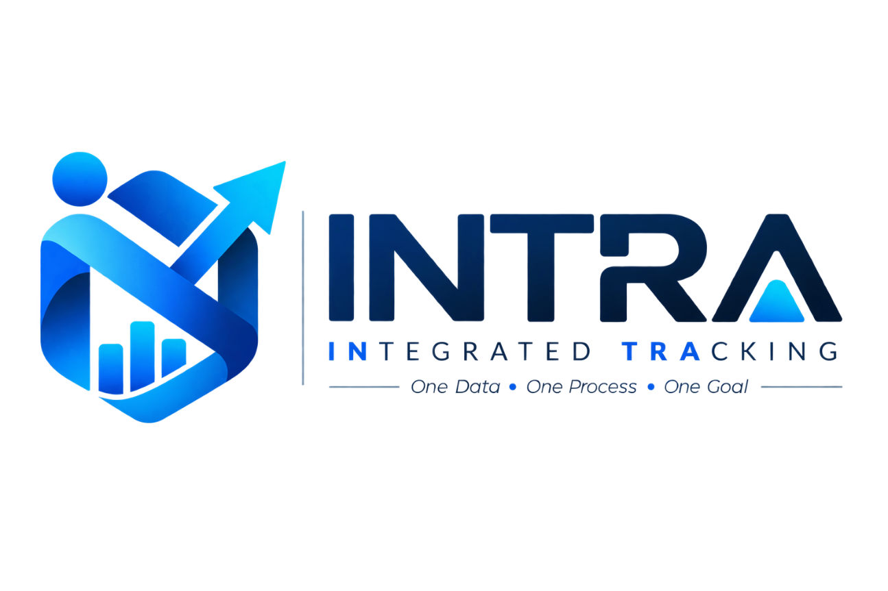
Disusun oleh:
HARDI HIDAYAT
KONSTRUKSI / STAFF ADMIN & PROJECT CONTROL
PT.TELKOM AKSES
01 September 2026

Versi 1.0

INFORMASI DOKUMEN
ITEM | ISI
Nama Sistem | INTEGRASI TRACKING (INTRA)
Nama Proposal | PROPOSAL PENGEMBANGAN  SISTEM WEB MONITORING & PROJECT CONTROL TERINTEGRASI
PEMILIK/SPONSOR | HARDI HIDAYAT / TRI MAHLIL MUSTOFA
PENYUSUN | HARDI HIDAYAT
DIVISI | KONSTRUKSI
VERSI DOKUMEN | 1.0
TANGGAL | 01 SEPTEMBER 2026
STATUS | DRAFT

1. Executive Summary
Saat ini proses pengelolaan data project masih menggunakan cara lama yaitu dengan mencatat Sebagian besar data pada Google Sheets/Excel dan proses itu masih manual dan juga banyak file-file baru yang harus di gabungkan menjadi 1 file excel/ mengunggah ke google sheets, Konsidi tersebut menyebabkan proses validasi, monitoring dan reporting membutuhkan waktu dan beresiko ketidak konsistenan data, Sistem INTRA (INTEGRASI TRACKING) tercipta sebagai platform terintegrasi untuk memusatkan data, mengotomatisasi progress, menyimpan histori, meyediakan dasbord dan mempercepat report data

2. Latar Belakang
Pembuatan sistem ini di karnakan ada banyaknya orang di setiap divisi di setiap wilayat yang membuat, mengelola dan memberikan data secara satuan dan memberikan ke 1 orang untuk di Kelola dan di buatkan reporting data, namun yang jadi malasah adalah adanya ketidak konsistenan data dari setiap data di berikan dari masing masing divisi, itu menyebabkan pembuatan reporting mengalami kesulitan dalam membuat report dari data yang tidak beraturan, perlu pengelolaan dan perlu pengecekan Kembali setiap data yang sudah di buat dan di kirimkan ke antar divisi.

3. Identifikasi Masalah
No | Permasalahan |  | Dampak | Prioritas
1 | File Data yang banyak | Sulit mengelola data secaara realtime |  | TINGGI
2 | Format tidak konsisten | Memakan banyak waktu untuk mengelola setiap file yang masuk. |  | TINGGI
3 | Kurangnnya akurasi data | Data yang di ambil menjadi tidak tidak Real-Time dan bisa jadi anomalidata |  | SEDANG
4 | Kurang informasi | Data yang di sampaikan terkadang kurang memberikan informasi |  | SEDANG
5 | Pencatatan manual | Data yang di update secara manual mengakibatkan adanya anomali/ human eror pada isian data |  | TINGGI

4. Tujuan Pengembangan
- Mengintegrasikan file dan membuat format baku agar setiap divisi mengetahui apa yang perlu di isi hal apa saja yang bisa membatu dalam memberikan informasi yang tepat.
- Memudahkan dalam memberikan informasi yang di butuhkan untuk masing masih divisi dan data bisa di akses secara online.
- Menghilangkan pencatatan dokumen secara manual agar bisa di tracking setiap perubahan statusnya.
- Merubah kebiasaan mengedit data secara pribadi untuk mengurangi human eror.

